Естествознание, 1 курс
Лекция Происхождение и начальные этапы развития жизни на Земле.
ВНИМАНИЕ: данная тема изучается на 2-х уроках.
Задание на 1 урок – (20 апреля)
1. выписать гипотезы происхождения жизни.
2. выписать и выучить все определения (глоссарий)
3. сделать конспект первых 3-х эр – архейской, протерозойской и палеозойской.

Задание на 2 урок – (27 апреля)
1. законспектировать события, происходившие в мезозое и кайнозое.
2. дать подробное описание классам земноводных, пресмыкающихся и млекопитающих.
3.зарисовать схему РАЗВИТИЕ ЖИВОТНОГО МИРА.
4. подготовиться к тестированию по теме.

Вопросы к теме:
- Гипотезы происхождения жизни. Изучение основных закономерностей возникновения, развития и существования жизни на Земле.
- Усложнение живых организмов в процессе эволюции.

- Гипотезы происхождения жизни. Изучение основных закономерностей возникновения, развития и существования жизни на Земле:
Гипотезы происхождения жизни:
Происхождение жизни на Земле является одной из важнейших проблем естествознания. На протяжении десятков веков менялись взгляды на проблему жизни, высказывались разные идеи, гипотезы и концепции. Некоторые из них получили широкое распространение в разные периоды истории развития естествознания. В настоящее время существует пять гипотез возникновения жизни:
1. Креационизм – гипотеза, утверждающая, что жизнь создана сверхъестественным существом в результате акта творения. Имеет самую длинную историю. Основывается на наличии в живых организмах особой силы, «души», которая управляет всеми жизненными процессами.
2. Гипотеза стационарного состояния, согласно которой жизнь никогда не возникала, а существовала всегда. С изменением природных условий изменялись и виды: одни исчезали, другие появлялись.
3. Гипотеза самопроизвольного зарождения жизни, которая основывается на идее многократного возникновения жизни из неживого вещества.
4. Гипотеза панспермии, согласно которой жизнь была занесена на Землю из космического пространства. Впервые была высказана Г.Рихтером в конце 19 столетия. Данная концепция допускает возможность происхождения жизни в разное время в разных частях Вселенной и переносе ее различными путями на Землю (метеориты, астероиды, космическая пыль).
5. Гипотеза исторического происхождения жизни путем биохимической эволюции. С позиций современной науки возникновение жизни из неживого вещества произошло в результате естественных процессов во Вселенной при длительной эволюции материи. А.Опарин выделил несколько этапов биохимической эволюции, конечной целью которых явилась примитивная живая клетка.
Глоссарий по теме (перечень терминов и понятий, введенных на данном уроке);
Эон, Геологическая эра, Архейская эра, Протерозойская эра, Палеозойская эра, Мезозойская эра, Кайнозойская эра.
Эон (др.-греч. αἰών — век, эпоха) в геологии — отрезок времени геологической истории, объединяет несколько эр.
Геологи́ческая э́ра — отрезок геохронологической шкалы, под интервал эона. Большинство геологических эр разделяются на геологические периоды.
Архейская эра (эра древнейшей жизни) –от 3600 до 2600 млн лет назад, протяженность 1 млрд лет – примерно четверть всей истории жизни.
Протерозойская эра (эра ранней жизни), от 2600 до 570 млн лет назад, – самая протяженная эра, охватывающая около 2 млрд лет, то есть более половины всей истории жизни.
Палеозойская эра (эра древней жизни) – от 570 до 230 млн лет назад, общая протяженность 340 млн лет.
Мезозойская эра (эра средней жизни) – от 230 до 67 млн лет назад, общая протяженность 163 млн лет.
Кайнозойская эра (эра новой жизни) – от 67 млн лет назад до настоящего времени. Это эра цветковых растений, насекомых, птиц и млекопитающих. В эту эру появился и человек.
Прокарио́ты или доя́дерные — одноклеточные живые организмы, не обладающие (в отличие от эукариот) оформленным клеточным ядром и другими внутренними мембранными органоидами.
Итак, пойдем по порядку с самого начала:
Возраст Земли, как космического объекта 6,5 млрд лет.
Жизнь на Земле зародилась свыше 3,5 млрд лет назад, сразу после завершения формирования земной коры. На протяжении всего времени возникновение и развитие живых организмов влияло на формирование рельефа, климат. Также и тектонические, и климатические изменения, происходившие на протяжении многих лет, влияли на развитие жизни на Земле.
Эры жизни на Земле
Весь период существования жизни на Земле можно разделить на 2 периода: докембрий, или криптозой (первичный период, 3,6 до 0,6 млрд лет), и фанерозой. Криптозой включает в себя архейскую (древняя жизнь) и протерозойскую (первичная жизнь) эры. Фанерозой включает в себя палеозойскую (древняя жизнь), мезозойскую (средняя жизнь) и кайнозойскую (новая жизнь) эры. Эти 2 периода развития жизни принято делить на более мелкие – эры. Границы между эрами – это глобальные эволюционные события, вымирания. В свою очередь эры делятся на периоды, периоды - на эпохи. История развития жизни на Земле связана непосредственно с изменениями земной коры и климата планеты.
Эры развития
отсчет времени Наиболее значительные события принято выделять в специальные интервалы времени – эры. Отсчет времени ведется в обратном порядке, от древнейшей жизни до новой.
Существует 5 эр:
1. Архейская.
2. Протерозойская.
3. Палеозойская.
4. Мезозойская.
5. Кайнозойская.

Периоды развития жизни на Земле Палеозойская, мезозойская и кайнозойская эры включают в себя периоды развития. Это более мелкие отрезки времени, по сравнению с эрами.
0. Катархей. В этот период истории развития жизни образовался «первичный бульон» в водах Мирового океана и начался процесс коацервации – образования биологических молекул.
1. Архей. Появляются первые живые прокариотные организмы: бактерии и цианобактерии. Возникла биосфера. Архей — это эра расцвета прокариот. В архее появляются первые эукариоты. Среди них организмы: одноклеточные водоросли (зеленые, желтозеленые, золотистые и др.) и простейшие — жгутиковые (эвгленовые, вольвоксовые), саркодовые (амебы, фораминиферы, радиолярии) и др. В архее произошел выход бактерий на сушу и начался активный процесс почвообразования.
На границе между архейской и протерозойской эрами появились половой процесс и многоклеточность. Началось формирование многоклеточных животных (беспозвоночных) и растений (водорослей).
Итак, самыми главными ароморфозами, произошедшими в архее, являются:
1) появление многоклеточности;
2) появление процесса фотосинтеза
3) разделение организмов на царства: растения, животные, грибы, бактерии, вирусы.
4)Появление полового процесса и разделение на мужские и женские особи.

2. Протерозой — огромная по продолжительности эра. Эволюционные события продолжают происходить только в воде, в мировом океане. Эукариотные формы живых организмов здесь пребывают в расцвете и по своему разнообразию намного опережают прокариот. Наряду с плавающими формами (водорослями, простейшими, медузами) появляются прикрепленные ко дну («сидячие») или к другому субстрату: нитчатые зеленые, пластинчатые бурые и красные водоросли, а также губки, кораллы. Появились ползающие организмы, например, кольчатые черви. Они дали начало моллюскам и членистоногим. Наряду с различными кишечнополостными животными появляются сегментированные животные вроде кольчатых червей и членистоногих (ракообразные).
3. Палеозой — эра, которая характеризуется достаточно большими находками ископаемых организмов. Они свидетельствуют о том, что в водной среде (соленых и пресных водоемах) имеются представители почти всех основных типов беспозвоночных животных. В пресных, а затем и в морских водах появились разные позвоночные — бесчелюстные и рыбы. От предков костистых рыб возникли кистеперые, которые позже (в меле) почти полностью вымерли, но в середине девона от кистеперых произошли наземные позвоночные (древние амфибии).
В середине палеозойской эры произошел выход животных, растений и грибов на сушу.
Подробно поэтапный выход на сушу:
1. вышли микроорганизмы, бактерии и плесень и долгое время формировали плодородную почву и изменяли химический состав атмосферы. Они поглотили радиацию, углекислый газ и выделили кислород.
2. выход растений на сушу. Водоёмы мелели и водоросли оказывались на освобождённых от воды участках.
Началось бурное развитие высших растений. Появились моховидные и другие споровые растения. Образуются первые леса из гигантских папоротников, хвощей и плаунов. Но в конце палеозоя все они вымирают и дают основу образования залежей каменного угля (поскольку в природе еще не было достаточного количества животных, поедающих эту растительную массу).
3. из воды вышли ползающие по дну представители отряда членистоногих – ракоскорпионы, которые дали бурное развитие насекомым на суше. В древних лесах насекомые были огромных размеров.
4. Появились животные, дышащие воздухом, и, наконец, из кистепёрых рыб возникли первые наземные крупные живоные – класс земноводных

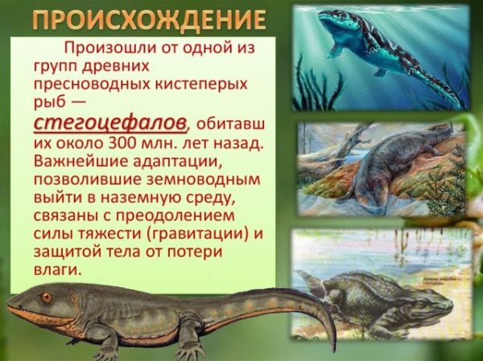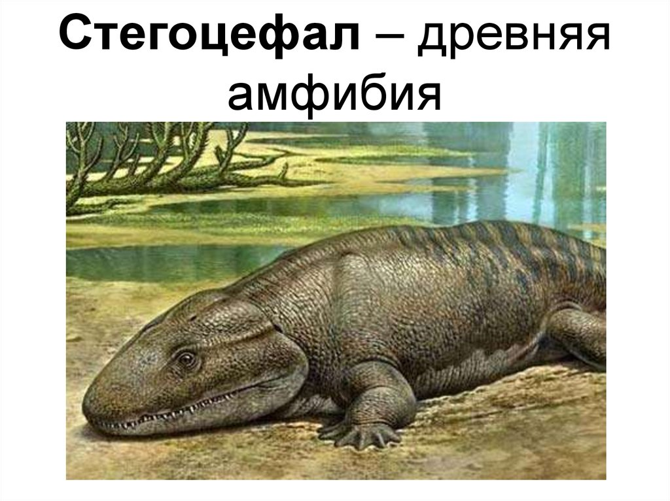
В течение всей жизни или хотя бы в личиночном состоянии земноводные обязательно связаны с водной средой, так как их яйца лишены оболочек, предохраняющих от иссушающего действия воздуха. Взрослые формы для нормальной жизнедеятельности нуждаются в постоянном увлажнении кожи, поэтому обитают лишь вблизи водоемов или в местах с высокой влажностью.
Амфибии по морфологическим и биологическим признакам занимают промежуточное положение между собственно водными и собственно наземными организмами.
Происхождение амфибий связано с рядом ароморфозов, таких как появление пятипалой конечности, развитие легких, разделение предсердия на две камеры и появление двух кругов кровообращения, прогрессивное развитие центральной нервной системы и органов чувств.

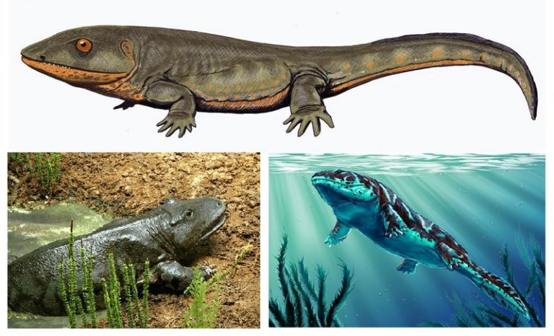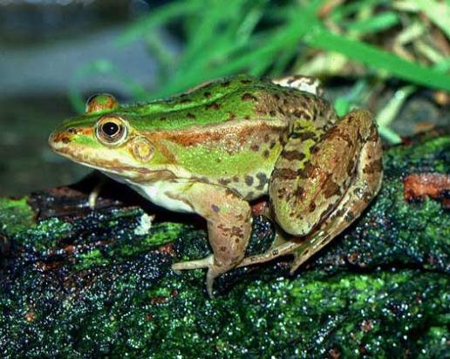
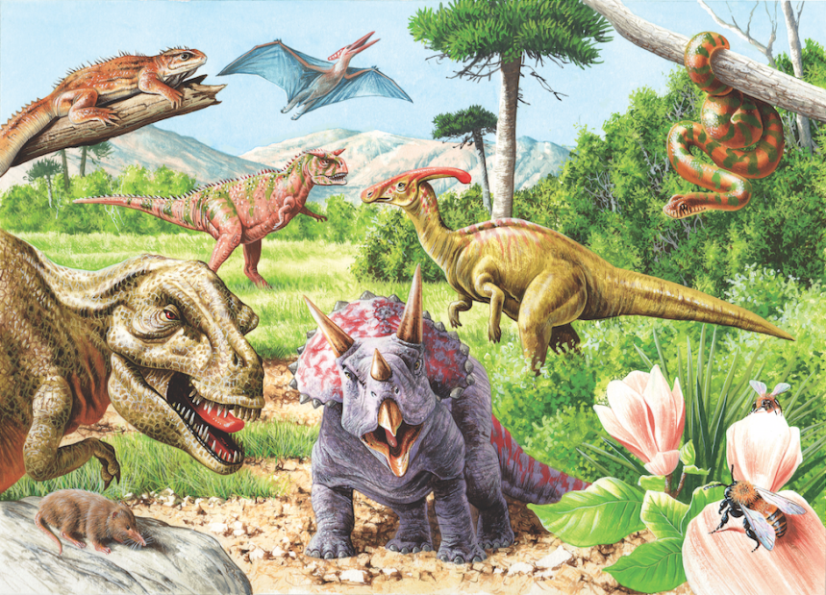
4. Мезозой часто называют эпохой рептилий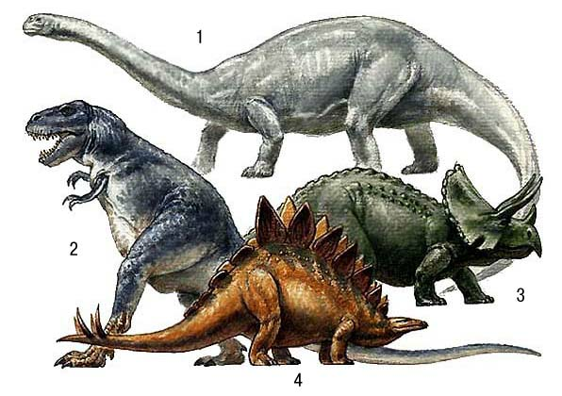 (так же их называют пресмыкающимися или ящерами). Они представлены здесь разнообразными формами: плавающими, летающими, сухопутными, водными и околоводными.
Развитие и расцвет рептилий связаны с изменением климатических условий: в мезозойской эре он становится более сухим, уменьшается количество заболоченных площадей.
В новых условиях преимущество получили те земноводные, которые не имели тесной связи с водой. От таких древних земноводных и произошли первые пресмыкающиеся.
Расцвет пресмыкающихся наступил 225 миллионов лет назад. Они заселили все среды обитания.
В воде плавали плезиозавры — «морские ящеры» и ихтиозавры — «рыбоящеры».
В воздухе парили птерозавры — «летающие ящеры».
Среди наземных животных царствовали разнообразные динозавры — «ужасные ящеры».
Самые древние рептилии, дожившие до наших дней, — крокодилы и черепахи.
Одна из групп ящеров — Зверозубые ящеры — считаются переходной формой между пресмыкающимися и млекопитающими.
Новые особенности, появившиеся у рептилий (по сравнению с земноводными), перечислены ниже.
Обрати внимание!
- Сухая кожа, без желез, покрытая роговыми чешуйками;
- возникновение частичной, а у крокодилов полной перегородки в желудочке сердца, что привело к частичному разделению потоков венозной и артериальной крови;
- возникновение ячеистых лёгких с развитыми дыхательными путями;
- возникновение защитных оболочек вокруг яйца;
- внутреннее оплодотворение;
- прямое развитие.
Важными для жизни на суше были и такие изменения, как увеличение переднего отдела головного мозга и появление в нём первичной коры.
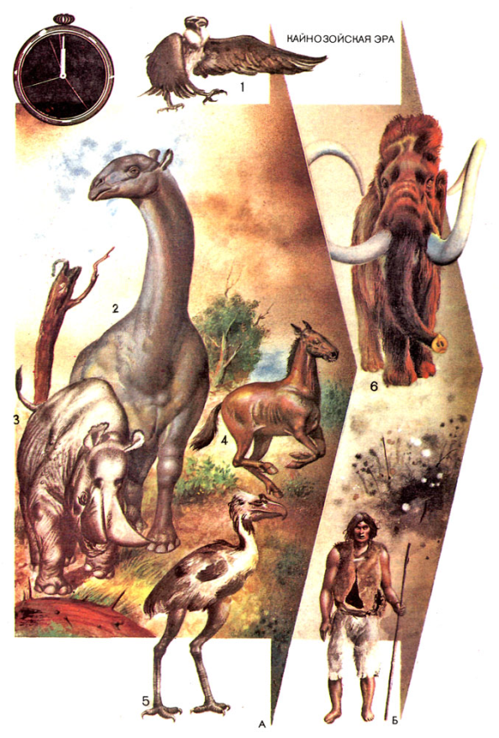
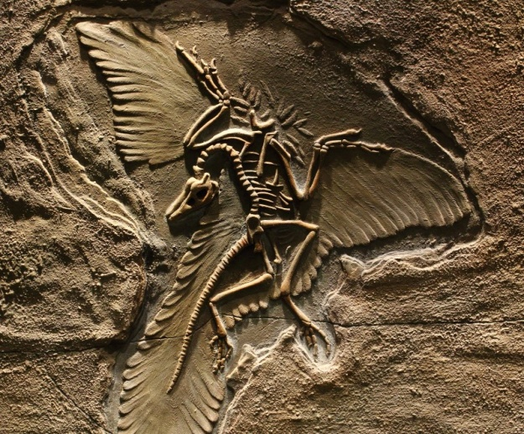
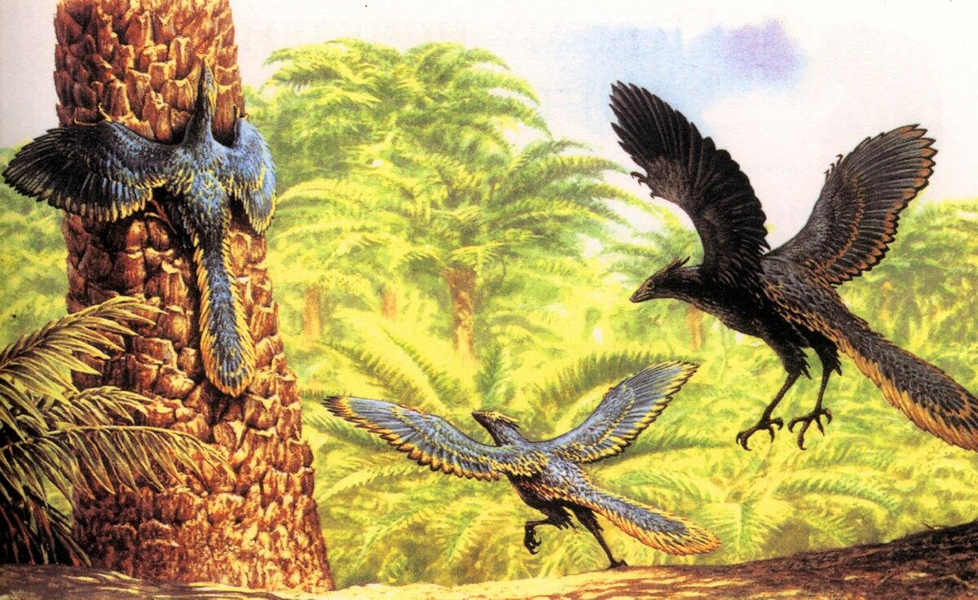
Существуя на Земле несколько миллионов лет и достигнув большого расцвета, рептилии почти все вымирают к конец мезозоя. Появляются птицы и примитивные млекопитающие (яйцекладущие и сумчатые), а немного позже — плацентарные. С изменением климата — похолоданием и сухостью на Земле широко распространяются голосеменные растения, особенно хвойные
5. Кайнозой характеризуется расцветом покрытосеменных растений, насекомых, птиц, млекопитающих.
Млекопитающие являются высшим классом животных, венцом всей системы животного мира.
Млекопитающие - класс теплокровных наземных животных, наиболее высоко развитых и вскармливающих своих детенышей молоком.
В общей характеристике млекопитающих отметим прогрессивные черты их организации.

-Развитая нервная система
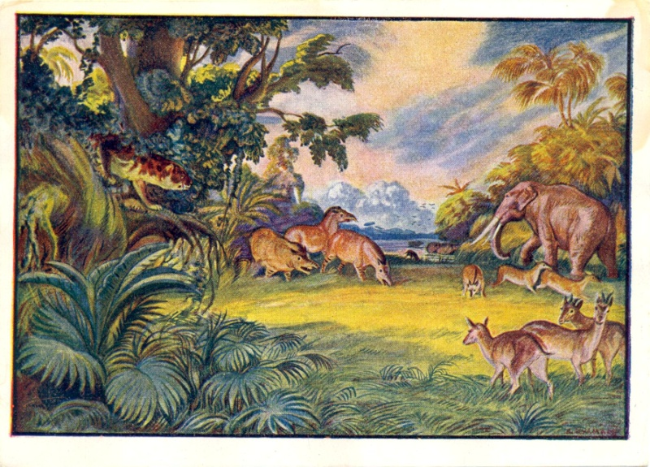
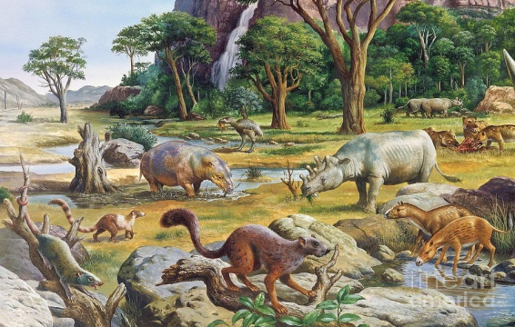
Млекопитающие имеют самый большой и сложный головной мозг. Особенно развиты полушария переднего мозга. Благодаря этому млекопитающие способны к сложному поведению.

-Органы чувств
У млекопитающих появляются ушные раковины и глаза с мигающими веками и слёзными железами. Обоняние очень тонкое.
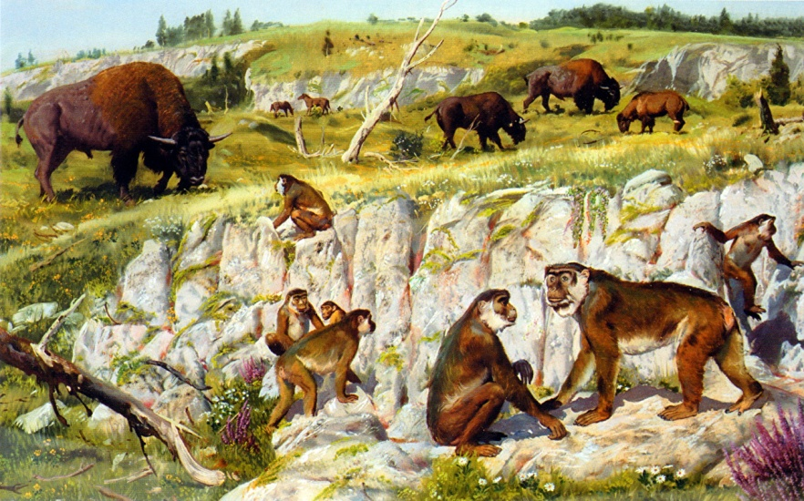
В отличие от других позвоночных, во внутреннем ухе млекопитающих не одна, а три слуховые косточки, что повышает тонкость восприятия звуков.
Цветное зрение у млекопитающих развито слабо. Кошки различают только 6 цветов, лошади – 4, и только некоторые обезьяны видят те цвета, что и человек.

-Теплокровность
Млекопитающие – животные с постоянной температурой тела, что позволяет им жить при отрицательных температурах. Кожа млекопитающих является органом теплорегуляции.

-Живорождение
Детёныши развиваются внутри организма самки, в специальном органе – матке. Первое время после рождения потомство выкармливается молоком, которое вырабатывается в молочных железах.

-Кровеносная система
Сердце, как и у птиц, четырёхкамерное, кровь разделена на артериальную, богатую кислородом, и венозную.
Дыхательная система представлена двумя лёгкими, а также дыхательными путями. Внутренняя поверхность лёгких, на которой происходит газообмен, очень велика.

-Пищеварение
Зубы млекопитающих трёх типов:
- резцы;
- клыки;
- коренные.

-Внешние покровы
Тело большинства млекопитающих покрыто шерстью.

-Опорно-двигательный аппарат
Мышцы млекопитающих многочисленны, что связано с разнообразием движений. Скелет имеет те же отделы, что и скелет рептилий.
Особенностью млекопитающих является постоянное число шейных позвонков. И у крота, и у жирафа их 7.

Уже в середине кайнозоя имеются почти все основные группы представителей известных нам царств живой природы. Среди покрытосеменных растений появились травы и кустарники. Большие территории земной поверхности заселяли степи и луга. Сформировались все основные типы природных биогеоценозов. В эту эру появился человек как особый вид живых существ. С появлением человека и развитием его культуры началось формирование культурной флоры и фауны. Возникали агроценозы, села и города. Природа стала активно использоваться человеком для удовлетворения его потребностей. В связи с этим происходят большие изменения в видовом составе органического мира, в окружающей среде и в природе в целом. Изменения в природе под воздействием человеческой деятельности ведут к серьезным изменениям в развитии жизни.
